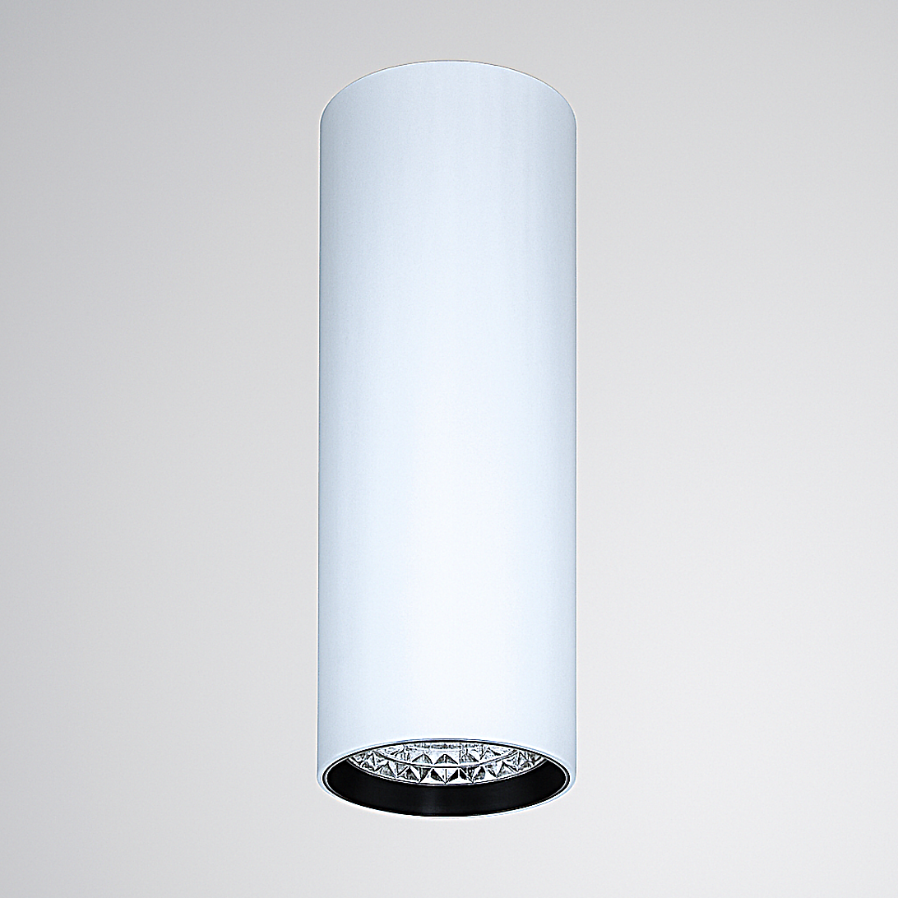**Leuchtenname:** l.une star Aufbauleuchte  
  
**Artikelnummer:** 815857  
  
**Serienbeschreibung:**Technischer Ausschreibungstext – l.une star Aufbaustrahler

Der l.une star ist ein kompakter LED-Deckenaufbaustrahler in zylindrischer Bauform mit integriertem Betriebsgerät. Die Leuchte ist in mehreren Baugrößen, Lichtfarben, Lichtverteilungen und Steuerungsarten erhältlich und eignet sich besonders für Akzentbeleuchtung in Verkaufs-, Ausstellungs- und Aufenthaltsbereichen.

Das Gehäuse besteht aus pulverbeschichtetem Aluminiumdruckguss und dient gleichzeitig als passiver Kühlkörper. Die integrierte Hochleistungs-LED-Platine bietet flimmerfreies Licht mit hoher Effizienz und Farbwiedergabe (Ra >90). Die Leuchte ist in verschiedenen Lichtverteilungen lieferbar und unterstützt damit vielfältige Anwendungsmöglichkeiten. Je nach Variante ist der Betrieb schaltbar oder mit Modifizierung dimmbar möglich. Mit unterschiedlichen Abstrahlwinkel verfügbar.

Variante und technische Details wie folgt:  
  
**Merkmale:**- Aufbaustrahler

- Betriebselektronik in Leuchte integriert

- Flimmerfreies Licht

**Auf Anfrage ohne zusätzliche Kosten:**-  
  
**Gewicht (kg):** 1,5  
  
**Farbe:** Weiß  
  
**Lichtfarbe / Lichttemperatur (K):** 3000  
  
**Schutzart (-):** IP20  
  
**Schutzklasse (-):** I  
  
**Durchmesser (mm):** 80  
  
**Abmessungen (mm):** Breite: 0mm; Höhe: 212mm; Länge: 0mm  
  
**Einbautiefe (mm):** -  
  
**Pendellänge (mm):** -  
  
**Deckenausschnitt (mm):** -  
  
**Effizienz (lm/W): 120,74 lm/W  
  
Farbwiedergabeindex Ra (-):** >80  
  
**Lichtaustrittswinkel (Grad):** 35  
  
**Gesamtlichtstrom (lm):** 3260  
  
**Gesamtlichtstrom direkt / indirekt (lm):** 3260 / -  
  
**Lichtstromerhalt (%):** -  
  
**Systemleistung (W):** 27  
  
**Systemleistung direkt / indirekt (W):** 27 / -  
  
**Betriebsgerät:** schaltbar  
  
**Betriebsgerätbeschreibung:** schaltbar - nicht dimmbar  
  
**Einheitliche Blendungsbewertung (URG):** <21  
  
**Lichtverteilung direkt / indirekt (%):** 100 / 0  
  
**Produktvariantenbeschreibung:** -  
  
  
  
**Hersteller:** luxwerk - manufaktur für lichttechnik GmbH  
  
**Artikelnummer:** 815857